  LAND BRANDENBURG |  | Landesamt für Umwelt,  Gesundheit und  Verbraucherschutz  Regionalabteilung Ost – Referat Wasserbewirtschaftung, Hydrologie (RO 5)

Landesamt für Umwelt, Gesundheit und Verbraucherschutz

Postfach 60 10 61 | 14410 Potsdam

lt. Verteiler |  | Bearb.: Herr Sonnenburg  Gesch-Z.:RO 5.1 / /11  Hausruf: 0335/5603135  Fax: 0335/5603402  Internet: www.lugv.brandenburg.de  Frank.Sonnenburg@lugv.brandenburg.de
Frankfurt/Oder,

Gewässerentwicklungskonzept Ucker1 (GEK Ucker1), Teilgebiet Nord

Hier: Erste öffentliche Vorstellung und Beratung von planerischen Maßnahmen im nördlichen Teil des Bearbeitungsgebietes mit dem Schwerpunkt Ucker (b. Prenzlau) , Schäfergraben und Dreescher Seegraben

Sehr geehrte Damen und Herren,

im Rahmen der Erarbeitung eines Gewässerentwicklungskonzeptes Ucker1 (GEK Ucker1) soll die Mitwirkung regional Beteiligter, Nutzer und Betroffener im Rahmen einer Unterarbeitsgruppe (UAG – siehe Anlage 1) des Projektbegleitenden Arbeitskreises erfolgen.
Dieses Konzept wird fachlich fundierte Vorschläge für konkrete Maßnahmen in und an den Gewässern erarbeiten, um deren natürliche Funktionen wiederherzustellen und in Übereinklang mit gegenwärtigen Nutzungen zu bringen. Die Maßnahmen sollen praxisorientiert und umsetzungsfähig sein sowie eine Grundlage wasserwirtschaftlichen Handelns in den kommenden Jahrzehnten bilden.
Die Beratung ist neben den geladenen Personen teilnehmeroffen, d.h. jeder Interessierte kann daran teilnehmen. Es wird konkret Maßnahme für Maßnahme seitens des planenden Büros für die genannten Abschnitte vor- und zur freien Diskussion gestellt. Hinweise und Ergänzungen sowie eigene Vorschläge sind sehr willkommen.

Ich freue mich deshalb Sie auf dieser Beratung zu begrüßen.

Als Tagesordnung schlage ich vor:

1. TOP

Begrüßung und Annahme der Tagesordnung

2. TOP

Vortrag zum Thema

„Das eierlegende wollmilchsau Gewässer“

ein Vorgeschmack auf die zu bearbeitenden Themen, bestehende Probleme und mögliche Lösungen

V.: Herr Sonnenburg RO5, LUGV (ca. 30 min)

3. TOP

Vortrag zum Thema

„Maßnahmenplanung für die Fließgewässer des nördlichen Bereiches des GEK-Gebietes Ucker 1“

V.: Frau Dr. Kovalev (ca. 60 min)

4. TOP
Sonstiges

Alles, was sonst noch zu diskutieren wäre.

Diskussionen zum Thema und zur jeweilig vorgestellten Maßnahme sollten direkt während des Vortrages stattfinden.

Die einzelnen, planerisch erarbeiteten Maßnahmenvorschläge finden Sie vorab als Power-Point-Präsentation ab 01.06.11 im Internet unter folgender Adresse:

http://www.wasserblick.net

Ich würde mich sehr freuen, wenn Sie dieses Angebot nutzen, um sich einen Überblick über die konkreten Einzelmaßnahmen zu verschaffen. Für telefonische Rückfragen stehe ich Ihnen unter der Nummer 0335 – 560 3135 zur Verfügung.

Beratungsort: Landkreis Uckermark
Haus 4, Raum 301
Karl-Marx-Str. 1
17291 Prenzlau

Termin: 20.06.2011, 13.00 bis ca. 17.00 Uhr

Mit freundlichen Grüßen
Im Auftrag

Frank Sonnenburg
RO5, LUGV Frankfurt(O)

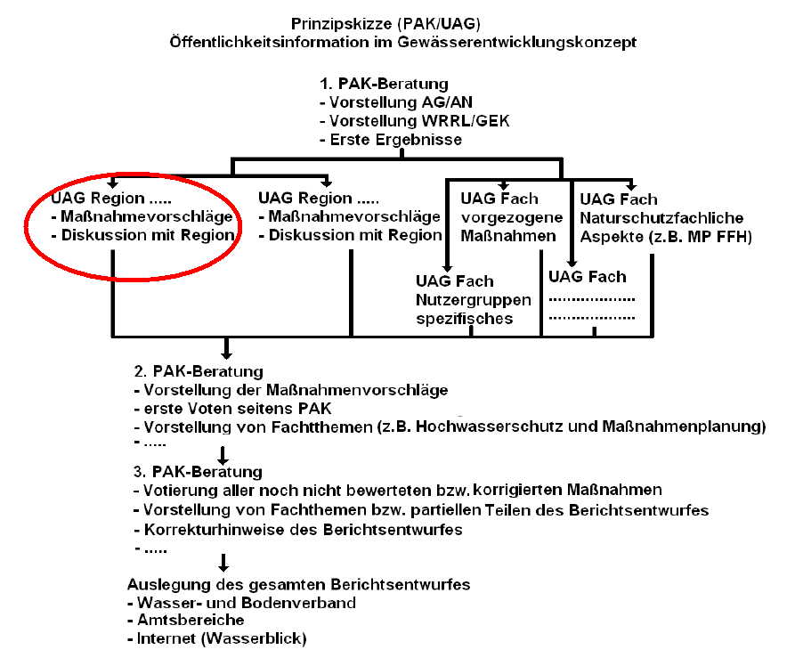
Anlage 1

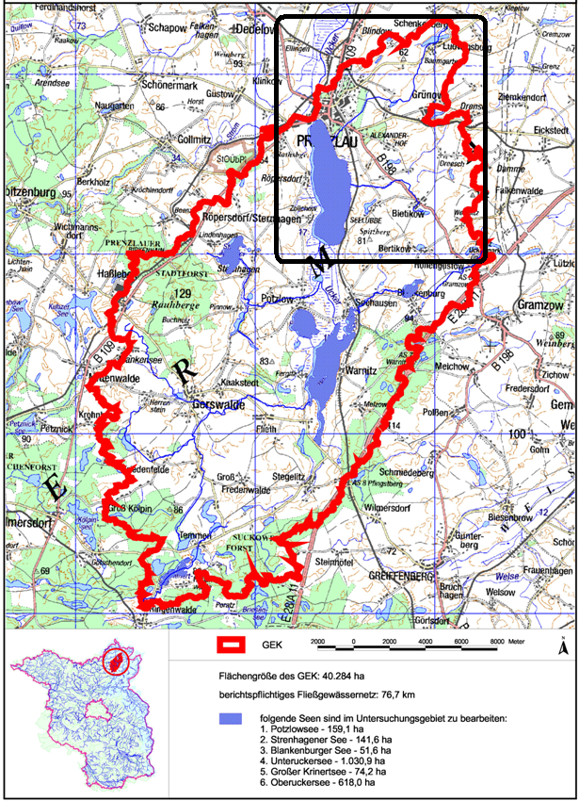
Anlage 2

